מבקר המדינה
דוח על תוצאות ביקורת חשבונות המועמדים בבחירות המקדימות במפלגות לתפקיד חברי הכנסת העשרים ואחת והכנסת העשרים ושתיים
דוח על תוצאות ביקורת חשבונות המועמדים בבחירות המקדימות לתפקיד יו"ר המפלגה במפלגות "הליכוד", "העבודה" ו"מרצ"

מבקר המדינה

חוק המפלגות, התשנ"ב-1992

הנחיות מבקר המדינה לפי חוק המפלגות בדבר ניהול מערכת החשבונות ודיווח בבחירות מקדימות, התשס"ט-2008

דוח על תוצאות ביקורת חשבונות המועמדים בבחירות המקדימות במפלגות לתפקיד חברי הכנסת העשרים ואחת והכנסת העשרים ושתיים

דוח על תוצאות ביקורת חשבונות המועמדים בבחירות המקדימות לתפקיד יו"ר המפלגה במפלגות "הליכוד", "העבודה" ו"מרצ"
ירושלים, שבט התשפ"א, פברואר 2021

מס' קטלוגי 2021-202
ISSN 0793-1948

דוח זה מובא גם באתר המרשתת של משרד מבקר המדינה
www.mevaker.gov.il
להלן קישורים לדוחות הפרטניים של המועמדים:
לתפקידי ח"כ הכנסת ה-21 וה-22: https://bit.ly/3rco6Zx
לתפקיד יו"ר המפלגה במפלגות הליכוד, העבודה ומרצ: https://bit.ly/2Yv4jrJ

תוכן העניינים
דוח על תוצאות ביקורת חשבונות המועמדים בבחירות המקדימות במפלגות
לתפקיד חברי הכנסת העשרים ואחת והכנסת העשרים ושתיים // 7
דוח על תוצאות ביקורת חשבונות המועמדים בבחירות המקדימות
לתפקיד יו"ר המפלגה "הליכוד", "העבודה" ו"מרצ" // 31
דוחות פרטניים על תוצאות ביקורת החשבונות של המועמדים באתר המרשתת
של משרד מבקר המדינה
לתפקידי ח"כ הכנסת ה-21 וה-22: https://bit.ly/3rco6Zx
לתפקיד יו"ר המפלגה במפלגות הליכוד, העבודה ומרצ: https://bit.ly/2Yv4jrJ

דוח על תוצאות ביקורת חשבונות המועמדים בבחירות המקדימות במפלגות לתפקיד
חברי הכנסת העשרים ואחת
והכנסת העשרים ושתיים

רקע
חמש מפלגות שהשתתפו בבחירות לכנסת העשרים ואחת דיווחו למשרדי על קיומו של הליך לבחירות מקדימות של מועמדיהן לתפקיד חבר הכנסת העשרים ואחת, ואלו הן: הבית היהודי, מיסודה של המפד"ל - המפלגה הדתית לאומית המזרחי הפועל המזרחי בארץ ישראל (להלן - הבית היהודי); הליכוד - תנועה לאומית ליברלית (להלן - הליכוד); מפלגת העבודה הישראלית (להלן - העבודה); זהות תנועה ישראלית יהודית (להלן - זהות) ומרצ.
אשר לבחירות לכנסת העשרים ושתיים - רק מפלגה אחת שהשתתפה בבחירות אלה - מרצ - דיווחה למשרדי על בחירות מקדימות לתפקיד חבר הכנסת העשרים ושתיים. המפלגות האחרות מתוך החמש המצוינות לעיל, דהיינו הבית היהודי, הליכוד והעבודה, החליטו כי לא תיערכנה מערכת בחירות מקדימות הכרוכה בהוצאות ובהכנסות לבחירת מועמדיהן לכנסת העשרים ושתיים, ורשימת מועמדיהן לכנסת העשרים ושתיים תהיה בדומה לרשימה שהגישו לוועדת הבחירות לכנסת העשרים ואחת, בשינויים המחויבים.
עניינו של דוח זה הוא ממצאי הביקורת לגבי חשבונות המועמדים בבחירות המקדימות שהתקיימו בחמש המפלגות האמורות לתפקיד חבר הכנסת העשרים ואחת ובבחירות המקדימות שהתקיימו במפלגת מרצ לתפקיד חבר הכנסת העשרים ושתיים.
לוח 1: נתונים על מערכות הבחירות המקדימות
המפלגה | סוג הבחירות |  | מספר המועמדים | יום הבחירות | תקופת הבחירות
בחירות מקדימות לתפקיד חבר הכנסת ה- 21
הבית היהודי | לתפקיד חבר הכנסת העשרים ואחת |  | 14 | 4.02.19 | 30.12.18-18.02.19
הליכוד | בחירות מזכות לתפקיד חבר הכנסת העשרים ואחת |  | 165 | 5.02.19 | 30.12.18-19.02.19
העבודה | בחירות מזכות לתפקיד חבר הכנסת העשרים ואחת |  | 45 | 11.02.19 | 30.12.18-25.02.19
מרצ | בחירות מזכות לתפקיד חבר הכנסת העשרים ואחת |  | 23 | 14.02.19 | 30.12.18-28.02.19
זהות | לתפקיד חבר הכנסת העשרים ואחת |  | 19 | 29.01.19  * | 17.07.17-12.02.19
סה"כ |  |  | 266
בחירות מקדימות לתפקיד חבר הכנסת ה- 22
מרצ |  | לתפקיד חבר הכנסת העשרים ושתיים | 30 | 11.07.19 | 02.06.19-25.07.19
* בהתאם לתקנון של זהות, הבחירות המקדימות בה נערכו בשני שלבים. השלב הראשון התקיים ב-12.9.17, ובו נבחרו 15 המועמדים, והשלב השני, לדירוג המועמדים שנבחרו, נקבע ליום 29.01.19. תחילתה של מערכת הבחירות לפי הוראות החוק היתה ב-17.7.17, יום החלטת המפלגה על קיום בחירות מקדימות, וסיומה 14 ימים לאחר סיום שלב ב'.

המסד הנורמטיבי
על הבחירות המקדימות שהתקיימו במפלגות השונות לבחירת מועמדיהן לכנסת העשרים ואחת ולכנסת העשרים ושתיים חלים פרק ב' לחוק המפלגות, התשנ"ב-1992 (להלן - החוק), והנחיות מבקר המדינה לפי חוק המפלגות, בדבר ניהול מערכת החשבונות ודיווח בבחירות מקדימות, התשס"ט-2008 (להלן - הנחיות מבקר המדינה או ההנחיות).
על פי הוראות החוק, על כל מועמד בבחירות לתפקיד במפלגה או מטעמה חלה החובה להגיש למבקר המדינה דוח על הפעילות הכספית הקשורה לבחירתו או הודעה ולפיה לא היו לו הכנסות והוצאות.
בחוק נקבעו כללים לגבי מקורות המימון המותרים למימון התמודדות בבחירות המקדימות, וכן הוטלה מגבלה על סכום ההוצאות שמותר למועמדים להוציא ועל סכום התרומות שמותר לקבל (להלן - תקרת ההוצאות והתרומות).
בעקבות תיקון 24 לחוק, שנכנס לתוקפו בינואר 2018 (להלן - התיקון לחוק), החוק מבחין בין בחירות שהוגדרו "בחירות מקדימות מזכות" לבין בחירות מקדימות אחרות.
החוק מגדיר "בחירות מקדימות מזכות" כך: "בחירות מקדימות לתפקיד חבר הכנסת שמתקיימות לגביהן כל אלה:
(1) מספר חברי המפלגה שבה מתקיימות הבחירות המקדימות, ביום מסירת ההודעה לפי סעיף 28יח2(א), הוא 5,000 לפחות;
(2) בבחירות המקדימות... זכאים לבחור רוב חברי המפלגה...;
(3) מועד הבחירות המקדימות הוא בתקופה שבין היום הקובע ליום הבחירות לכנסת."
על בחירות מקדימות מזכות כהגדרתן בחוק חלות הוראות מיוחדות אשר מפורטות בחוק, ועיקריהן יובאו להלן.
כעולה מדברי ההסבר לתיקון לחוק, מטרת התיקון היתה "לקבוע הסדר שיציע למועמדים בבחירות מקדימות לתפקיד חבר הכנסת, מקורות מימון ממלכתיים למימון הוצאותיהם, ויחליף את הצורך בגיוס תרומות או יפחית את הקשר והתלות בין המועמדים והתורמים".
בהתאם לכך נקבע בחוק כי מי שהוא מועמד זכאי - דהיינו, מועמד שהינו נבחר הציבור כהגדרתו בחוק - יהיה זכאי לקבל מאוצר המדינה מענק כספי למימון התמודדותו בבחירות המקדימות, ונאסר עליו לקבל תרומות, הלוואות או ערבויות למימון התמודדותו.
המענק ישמש למימון התמודדותו זו של המועמד הזכאי בבחירות מקדימות מזכות, ובמהלך תקופת הבחירות בלבד; אם לא הוציא מועמד זכאי את מלוא סכום המענק, עליו להחזיר את הסכום שלא הוצא לאוצר המדינה בתוך 30 יום מתום תקופת הבחירות.
סכום המענק למועמד זכאי יהיה עד תקרת ההוצאות לגבי אותן בחירות מקדימות מזכות על פי הוראות החוק.
ככלל, תקרת ההוצאות המותרת בבחירות מקדימות מזכות נמוכה מתקרת ההוצאות בבחירות מקדימות שאינן מזכות.
מועמד שאינו מועמד זכאי אך משתתף בבחירות מקדימות מזכות, רשאי לגייס תרומות למימון התמודדותו, בכפוף לכללים הרגילים החלים על תרומות בבחירות מקדימות. ואולם, אם עד תום תקופת הבחירות לא הוציא מועמד זה את מלוא סכום התרומות שאסף - עליו להחזיר את יתרת התרומות לתורמים, ואם לא ניתן - יעבירן לאוצר המדינה.
עוד נקבע בחוק כי מועמד שאינו מועמד זכאי יהיה רשאי לקבל הלוואה מאוצר המדינה למימון התמודדותו בבחירות מקדימות מזכות בסכום שאינו עולה על תקרת ההוצאות המותרת. ההלוואה תשמש רק למימון התמודדותו של המועמד בבחירות מקדימות מזכות.
מועמד שאינו מועמד זכאי שהיה לחבר כנסת (להלן - מועמד שהיה לחבר כנסת) ביום ישיבת הפתיחה או עד תום שנה מהמועד האמור יהיה זכאי לקבל מאוצר המדינה מענק למימון התמודדותו עד לסכום השווה לתקרת ההוצאות המותרת בבחירות המקדימות המזכות.
מועמד שהיה לחבר כנסת אשר קיבל תרומות למימון התמודדותו בבחירות מקדימות מזכות - עליו להחזיר את התרומות לתורמים, ואם הדבר אינו אפשרי - יעבירן לאוצר המדינה, בתוך 30 ימים מיום שהיה לחבר הכנסת.
עוד נקבע בחוק כי מועמד שאינו מועמד זכאי שלא היה לחבר כנסת ביום ישיבת הפתיחה - והמפלגה שבה התמודד מיוצגת בכנסת - זכאי לקבל מאוצר המדינה מענק חלקי למימון הוצאותיו בבחירות מקדימות מזכות, לפי נוסחה הקבועה בחוק, ויהא עליו להחזיר לתורמים תרומות שקיבל למימון התמודדותו בסכום השווה לסכום המענק החלקי, ואם לא ניתן - יעבירן לאוצר המדינה.
לפי החוק מקום שלא נקבעה הוראה מיוחדת בנוגע לבחירות מקדימות מזכות, יחולו הכללים הרגילים החלים על בחירות מקדימות.
שלוש מערכות בחירות מקדימות לבחירת מועמדי המפלגות הליכוד, העבודה ומרצ לתפקיד חברי הכנסת העשרים ואחת היוו לראשונה "בחירות מקדימות מזכות", ועל כך בהמשך.

תקופת הבחירות
לפי סעיף 28א לחוק, תקופת בחירות היא "אחת מאלה: (1) תקופה שתחילתה ביום החלטה של מפלגה על קיום בחירות מקדימות וסופה בתום 14 ימים לאחר יום הבחירות המקדימות. (2) לעניין מועמד לתפקיד של יושב ראש המפלגה, ראש הממשלה, שר... או חבר הכנסת - גם תקופה שתחילתה ביום הקובע כהגדרתו בחוק המימון וסופה בתום 14 ימים לאחר יום הבחירות המקדימות".
סעיף 1 לחוק מימון מפלגות, התשל"ג-1973 (להלן - חוק המימון), מגדיר את היום הקובע - "כל אחד מאלה, לפי הענין... בבחירות המתקיימות על פי חוק התפזרות הכנסת, כאמור בסעיף 34 לחוק יסוד: הכנסת - היום השלישי אחרי תחילת אותו חוק".
הוראות אלה לגבי תחילתה של תקופת הבחירות וסיומה חלות הן לגבי בחירות מקדימות מזכות והן לגבי בחירות מקדימות ככלל.

בחירות מקדימות לתפקיד חבר הכנסת העשרים ואחת
הכנסת אישרה את חוק התפזרות הכנסת העשרים ב-27.12.18, ולפיכך היום הקובע כהגדרתו בחוק המימון הוא 30.12.18. מכאן שתקופת הבחירות כהגדרתה בחוק החלה ב-30.12.18, למעט לגבי מפלגות שהחליטו לפני תאריך זה על קיום בחירות מקדימות.

בחירות מקדימות לתפקיד חבר הכנסת העשרים ושתיים
הכנסת אישרה את חוק התפזרות הכנסת העשרים ואחת ב-30.5.19, ולפיכך היום הקובע כהגדרתו בחוק המימון הוא 2.6.19, ומכאן שתקופת הבחירות כהגדרתה בחוק החלה ב-2.6.19.

חובות הדיווח של המועמדים למבקר המדינה
בחוק נקבע כי על כל מועמד למסור למבקר המדינה, לא יאוחר משישה שבועות לאחר יום הבחירות המקדימות, דוח כספי על הכנסותיו והוצאותיו בשל הבחירות המקדימות, וכי מועמד שלא קיבל תרומות או לא הוציא הוצאות ימסור למבקר המדינה הודעה המאשרת זאת.
לדוחות או להודעות כאמור ייקרא להלן "דוחות כספיים", "דוחות" או "דוחות המועמדים".
נוסף על חובות הדיווח האמורות הטיל החוק על כל אחד מהמועמדים להודיע למבקר המדינה כי קרא את כל הוראות החוק וההנחיות וכי הוא מודע להן. חרף האמור, במהלך הביקורת טענו מועמדים רבים כי לא היו מודעים להוראות החוק וההנחיות ובפועל לא מסרו למשרדי את כל הדיווחים כנדרש בחוק.
יצוין כי לפי סעיף 28כה לחוק, מוסד הביקורת בכל מפלגה מוסמך לפסול את מועמדותו של מועמד שלא קיים חובה המוטלת עליו לפי החוק בכל הנוגע לבחירות המקדימות, לרבות עצם החובה להגיש דיווח למבקר המדינה. ההוראה קובעת כי אף ניתן לבטל את בחירתו של מועמד כאמור לתפקיד במפלגה.
תרשים 1: מסירת דוחות כספיים למבקר המדינה
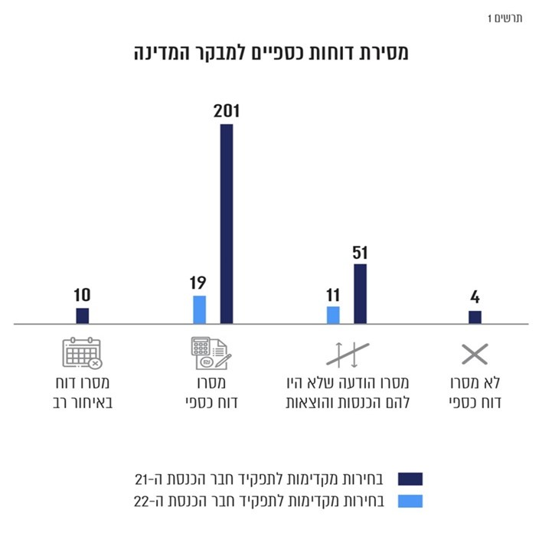

מסירת דוח מבקר המדינה
לפי סעיף 28כד לחוק, על מבקר המדינה למסור ליושב ראש הכנסת, לרשם המפלגות ולמוסד הביקורת של המפלגה דוח על הביקורת מערכת החשבונות של מועמדי המפלגות בבחירות המקדימות.

פעולות הביקורת
כדי להביא לידיעת המועמדים את הוראות החוק וההנחיות, נקט משרדי כמה פעולות: פורסמו בעיתונים הודעות המיידעות את המועמדים בדבר חובותיהם בקשר לבחירות המקדימות ובדבר תחולת הוראות החוק וההנחיות; באתר האינטרנט של משרדי פורסמו הוראות החוק וההנחיות וכן מדריך למועמדים בבחירות מקדימות, ועובדי משרדי ענו בעל פה ובכתב לשאלותיהם של המועמדים. עוד נשלחו מאות מכתבים למועמדים, ובהם פורטו חובותיהם על פי דרישות החוק, ועובדי משרדי אף פנו בטלפון למועמדים אשר התמהמהו בהגשת דוחותיהם.
מצאתי לנכון לבדוק דוחות שהוגשו למשרדי באיחור, כדי שדוח זה, המביא לידיעת הציבור את מידת עמידתם של המועמדים בדרישות החוק, יהיה מקיף ככל האפשר. לפי החוק, מועמד שאינו מוסר דוח למשרדי עובר עבירה פלילית, ומבקר המדינה מוסמך לקבוע כי עליו להעביר לאוצר המדינה סכום ששיעורו 30% מסך הוצאות הבחירות שהיה רשאי להוציא, וגם מסיבות אלה עשו עובדי משרדי מאמצים רבים לאיתור המועמדים ולהבאת הוראות החוק וההנחיות לידיעתם. לעיתים פרטי ההתקשרות של המועמדים שמסרו למשרדי המפלגות לא היו מעודכנים, ונדרשו פעולות נוספות לאיתור המועמדים. הפעולות הרבות שננקטו לאיתורם של המועמדים שהשתתפו בבחירות המקדימות בחמש המפלגות ולא הגישו דוח כספי במועד וליידועם בדבר חובתם החוקית הטילו עומס בלתי סביר על עובדי משרדי, וכפועל יוצא מכך גרמו לעיכוב בהשלמת הליכי הביקורת בכללותם.
לאור העובדה כי החוק עצמו מחייב את המועמדים להודיע למשרדי כי קראו את הוראות החוק וההנחיות והם מודעים לחובותיהם החוקיות בכל הנוגע להתמודדותם בבחירות המקדימות, ובהתחשב בכך שהמועמדים מייעדים עצמם להיות נבחרי הציבור ושותפים להליכי חקיקה בכנסת, אני חוזר ומדגיש כי על המועמדים להקפיד למלא את חובותיהם החוקיות, לרבות הגשת דוח כספי או הודעה למבקר המדינה במועד שנקבע לכך בחוק.
יידוע המועמדים בדבר חובותיהם החוקיות נועד גם לתרום לקיום הליך בחירות הוגן ושוויוני, ובכך לחזק את אמון המועמדים והציבור בכללותו בהליכי הבחירות המקדימות במפלגות, המהוות נדבך בהליך הבחירות הדמוקרטי בישראל. ואולם כפי שכבר הוער בדוחות קודמים, מן הראוי שהמפלגות ימלאו תפקיד פעיל ביידוע המועמדים בדבר חובותיהם על פי החוק וההנחיות, כדי להבטיח את מילוין. זאת בין היתר בשים לב לסמכויות שהעניק המחוקק לאורגנים הרלוונטיים במפלגה בסעיף 28כה לחוק כמפורט לעיל, לצורך אכיפתן של הוראות החוק על המועמדים בכל מפלגה.
לפיכך, אומנם משרדי ימשיך לפרסם באמצעי התקשורת הודעה כללית המיידעת את המועמדים בדבר חובותיהם וישלח העתק מהודעה זו לכל מפלגה אשר מקיימת הליכי בחירות מקדימות. ואולם נוסף על כך, מכאן ולהבא ישלח משרדי לכל מפלגה את רשימת המועמדים שלא הגישו דוח כספי למבקר המדינה כדי שהיא תשתמש בכלים העומדים לרשותה, לרבות סמכויותיה על פי החוק, כדי להבטיח את מילוי הוראות החוק על ידי כל המועמדים שהשתתפו בבחירות המקדימות שקיימה ושהיא אחראית להן. כמו כן, בדוח שיפורסם בנוגע לבחירות המקדימות יינתן ביטוי לצעדים שנקטה כל מפלגה בעניין זה, לרבות ציון של כל מועמדות שנפסלה או בחירה שבוטלה אם יהיו. כל זאת בציפייה להגברת התנהלותם התקינה של המועמדים על תפקידים ברשות המחוקקת במדינה ובהנהגתה.

עיקרי הממצאים

נתונים כלליים
כאמור, ממצאי הביקורת המפורטים להלן נוגעים ל-266 המועמדים שהתמודדו בבחירות המקדימות בחמש המפלגות - הבית היהודי, הליכוד, זהות, העבודה ומרצ - שבהן התקיימו בחירות מקדימות לתפקיד חבר הכנסת העשרים ואחת אשר היו כרוכות בהוצאות ובהכנסות.
כמו כן, מובאים ממצאי הביקורת בנוגע ל-30 מועמדים נוספים שהתמודדו בבחירות המקדימות לתפקיד חבר הכנסת העשרים ושתיים במפלגת מרצ.

תוצאות הביקורת
תוצאות ביקורת החשבונות של המועמדים נקבעו על פי הדוחות הכספיים שהם מסרו; על פי חוות הדעת של רואי החשבון שבדקו את החשבונות שנמסרו במצורף לדוחות הכספיים; על פי בדיקות ובירורים משלימים שעשו עובדי משרדי; על פי השלמות, תיקונים והסברים של המועמדים לרבות בשימועים שנערכו לפי בקשות המועמדים; ועל פי תצהירים של המועמדים שהתקבלו לפי סעיף 28כב(ב) לחוק.
תרשים 2: נמצאו/לא נמצאו ליקויים בחשבונות המועמדים לתפקיד חבר כנסת ה-21
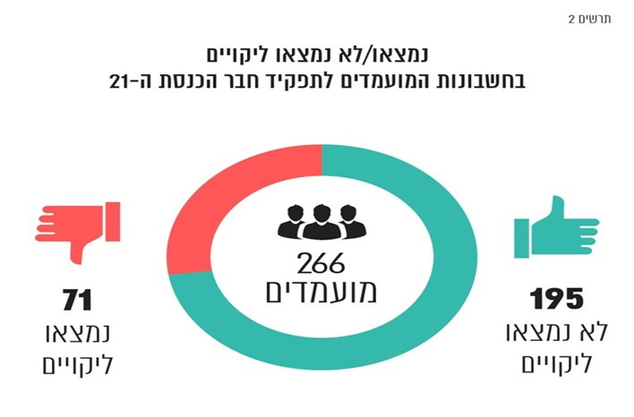
לא נמצאו ליקויים בחשבונותיהם של כלל המועמדים שהתמודדו לתפקיד חבר הכנסת העשרים ושתיים במפלגת מרצ.
בסעיף 28כה1 לחוק נקבע כך: "(א) מצא מבקר המדינה כי מועמד עשה אחד מאלה, יעביר המועמד לאוצר המדינה, בתוך שלושים ימים מיום שהודיע לו על כך מבקר המדינה, סכום כמפורט להלן, לפי הענין...
(ב) מבקר המדינה רשאי להפחית את הסכומים שעל מועמד להעביר לאוצר המדינה לפי סעיף קטן(א), אם סבר כי קיימים טעמים המצדיקים זאת, בנסיבות העניין".
עובדי משרדי פנו בכתב למועמדים אשר בביקורת נמצאו ליקויים בחשבונותיהם, ופירטו ליקויים אלה. טענות המועמדים והסבריהם בכתב ובעל פה הובאו לפניי, ולאחר ששקלתי את הדברים קבעתי את הסכום שיהיה על המועמדים להעביר לאוצר המדינה.
במסגרת הסמכות שהוקנתה לי להפחית מהסכומים שהחוק קבע שעל המועמדים להעביר לאוצר המדינה כאמור, הבאתי בחשבון, בין היתר, את מידת החומרה של כל הפרה, את מספר ההפרות, את סכומן, את תדירותן ואת הסברי המועמדים.
נוסף על האמור, הבאתי בחשבון פרמטרים נוספים בטרם גיבוש המלצתי בדבר הסכום שיופחת, ובכלל זה התחשבתי במועמדים שזו להם ההתמודדות הראשונה ובמועמדים שהפעילות הכספית שלהם הייתה בהיקף מצומצם. לגבי מועמדים שהיה עליהם להעביר לאוצר המדינה רק סכום נמוך, החלטתי להסתפק באזהרה.
החלטתי לגבי כל אחד מהמועמדים מובאת במסגרת הקישור "דוחות פרטניים על תוצאות ביקורת החשבונות של המועמדים".

הכנסות והוצאות
על פי הוראות החוק הגישו כאמור המועמדים למשרדי הודעות ודוחות כספיים על ההכנסות וההוצאות שהיו להם במערכת הבחירות המקדימות.
להלן נתונים על ההכנסות וההוצאות של המועמדים בבחירות במפלגות השונות על פי דיווחיהם למשרדי.
לפי דיווחי המועמדים, הכנסותיהם בבחירות המקדימות לתפקיד חבר הכנסת העשרים ואחת הסתכמו ב-19,153,295 ש"ח ולתפקיד חבר הכנסת העשרים ושתיים ב-66,529 ש"ח, לפי הפירוט הבא:
תרשים 3: הכנסות למימון מערכת הבחירות המקדימות לתפקיד חבר הכנסת ה-21,
לפי דיווחי המועמדים, במיליוני ש"ח
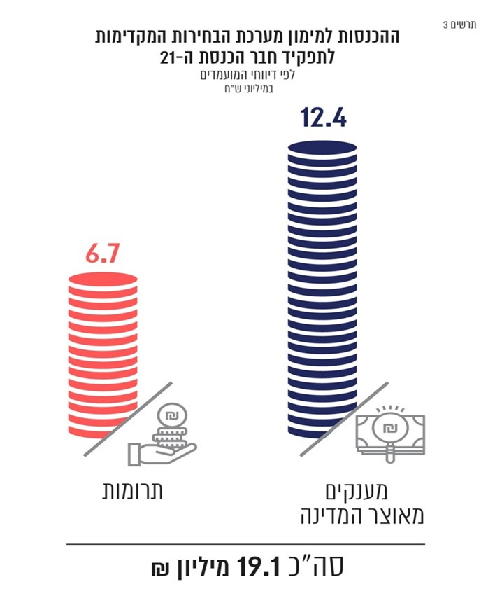
בבחירות המקדימות לתפקיד חבר הכנסת העשרים ושתיים הסתכמו הכנסותיהם של המועמדים לפי דיווחיהם ב-66,529 ש"ח, כולן מתרומות.
תרשים 4: פילוח הכנסות מתרומות שקיבלו המועמדים בבחירות המקדימות
לתפקיד חבר הכנסת ה-21,
לפי דיווחי המועמדים
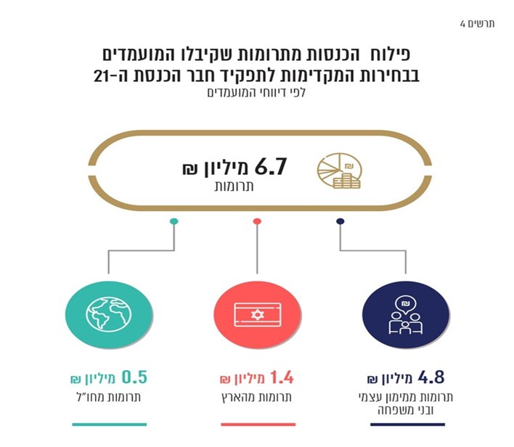
בבחירות המקדימות לתפקיד חבר הכנסת העשרים ושתיים קיבלו המועמדים לפי דיווחיהם תרומות בסך מצטבר של 66,529 ש"ח, מהם 33,168 ש"ח תרומות מהארץ, 33,095 ש"ח תרומות ממימון עצמי ובני משפחה ו-266 ש"ח תרומות מחו"ל.

על פי דיווחי המועמדים הסתכמו הוצאותיהם במערכת הבחירות המקדימות לתפקיד חבר הכנסת העשרים ואחת ב-20,751,069 ש"ח, ובבחירות המקדימות לתפקיד חבר הכנסת העשרים ושתיים
ב-59,585 ש"ח.

הכנסות ממענקים מאוצר המדינה
להלן נתונים על ההכנסות מאוצר המדינה של המועמדים בבחירות המקדימות המזכות במפלגות השונות, תוך הבחנה בין מועמדים זכאים לבין מי שאינם מועמדים זכאים והיו לחברי כנסת או שהיו זכאים למענק חלקי נוכח תוצאות הבחירות, כפי שהתקבלו מחשבות הכנסת.
יצוין כי בדוחותיהם של חלק מהמועמדים לא נכללו מלוא ההכנסות מהמענקים שקיבלו מאוצר המדינה, ומועמדים אחרים השיבו לאוצר המדינה עודפי מענקים שלא נוצלו על ידם. לפיכך קיימים פערים בין דיווחי המועמדים למשרדי בנוגע להכנסותיהם, לרבות הכנסות ממענקים מאוצר המדינה, לעומת הנתונים שהתקבלו מחשבות הכנסת.
לוח 2: תשלום מענקים מאוצר המדינה, לפי נתוני חשבות הכנסת
המפלגה | מועמדים  זכאים | מענקים  למועמדים  זכאים  (ש"ח) | מועמדים  שאינם  מועמדים  זכאים  שהיו  לחברי  כנסת | מענקים  למועמדים  שהיו  לחברי  כנסת  (ש"ח) | מועמדים  שאינם  מועמדים  זכאים  הזכאים  למענקים  חלקיים | מענקים  חלקיים  למועמדים  שאינם  מועמדים  זכאים  (ש"ח) | סה"כ  מענקים  (ש"ח)
הליכוד | 29 | 9,212,105 | 6 | 1,397,079 | 2 | 87,571 | 10,696,755
העבודה | 14 | 2,881,748 |  |  | 1 | 149,380 | 3,031,128
מרצ | 4 | 447,141 |  |  | 6 | 447,436 | 894,577
סה"כ | 47 | 12,540,994 | 6 | 1,397,079 | 9 | 684,387 | 14,622,460

דמי השתתפות למפלגה
סעיף 25(א) לחוק קובע כך: "לא יהיו למפלגה הכנסות לבד מאלה:
... (3א)(א) כספים שהתקבלו ממועמדים בבחירות פנימיות במפלגה כהשתתפות בהוצאות המפלגה לצורך ארגון הבחירות האמורות, ובלבד שהתקיימו בהם כל אלה:
(1) הסכום שייגבה ממועמד לא יעלה על 10,000 שקלים חדשים לכל מערכת של בחירות פנימיות;
(2) שימוש בכספים שהתקבלו לפי פסקה זו יהיה רק לארגון הבחירות הפנימיות שבהן משתתפים המועמדים שמהם נגבו;
(3) סך כל הסכומים שתגבה מפלגה בכל מערכת בחירות פנימיות מהמועמדים לא יעלה על ההוצאות שהוציאה המפלגה לצורך ארגון הבחירות האמורות;"
בחמש המפלגות הייתה ההשתתפות בבחירות המקדימות לתפקיד חבר הכנסת העשרים ואחת כרוכה בתשלום דמי השתתפות למפלגה: הבית היהודי - 6,000 ש"ח; הליכוד - 7,000 ש"ח למועמדים שנבחרו בידי כלל חברי המפלגה ו-5,000 ש"ח למועמדים שנבחרו בידי מרכז המפלגה; העבודה - 10,000 ש"ח ; זהות - 5,000 ש"ח; מרצ - 4,000 ש"ח למועמדים שהם חברי כנסת מכהנים ו-2,000 ש"ח ליתר המועמדים.
38 מועמדים הודיעו למשרדי שלא היו להם הוצאות והכנסות מלבד דמי השתתפות. מועמדים אלה ציינו כי שילמו את דמי ההשתתפות מכספם.

תקרת התרומות וההוצאות

בחירות מקדימות
סעיף 28ח(א) לחוק קובע תקרה לתרומות שמותר למועמד לקבל ולהוצאות שמותר למועמד להוציא. התקרה נקבעת בהתאם למספר בעלי זכות הבחירה.
תקרת ההוצאות בבחירות המקדימות שהתקיימו במפלגות הבית היהודי וזהות לתפקיד חבר הכנסת העשרים ואחת, ושל מועמדי הליכוד שנבחרו בידי מרכז המפלגה לקראת הכנסת העשרים ואחת וכן תקרת ההוצאות של מועמדי מרצ לתפקיד חבר הכנסת העשרים ושתיים חושבו לפי סעיף זה.

בחירות מקדימות מזכות
בבחירות מקדימות מזכות קובע החוק כי תחול תקרת הוצאות נמוכה יותר לעומת בחירות מקדימות שאינן בחירות מזכות.
תקרת ההוצאות בבחירות המקדימות המזכות שנערכו במפלגות הליכוד, העבודה ובמרצ לתפקיד חבר הכנסת העשרים ואחת חושבה לפי סעיף זה.
להלן נתונים על מספר בעלי זכות הבחירה, על תקרת התרומות וההוצאות במפלגות השונות.
לוח 3: תקרת התרומות וההוצאות במערכות הבחירות המקדימות
המפלגה | סוג הבחירות | יום  הבחירות  המקדימות | מספר  בעלי זכות  הבחירה | תקרת התרומות  וההוצאות (בש"ח)
הבית היהודי | לתפקיד חבר הכנסת ה-21 | 4.2.19 | 950 | 19,260
הליכוד | בחירות מזכות לתפקיד חבר הכנסת ה-21 | 5.2.19 | 111,254* | 323,830**
העבודה | בחירות מזכות לתפקיד חבר הכנסת ה-21 | 11.2.19 | 60,605 | 222,610
מרצ | בחירות מזכות לתפקיד חבר הכנסת ה-21 | 14.2.19 | 17,882 | 123,484***
זהות | לתפקיד חבר הכנסת ה-21 | 29.1.19 | 2,346 | 40,112
מרצ | לתפקיד חבר הכנסת ה-22 | 11.7.19 | 1,044 | 20,670
* התקרה חלה על המועמדים שנבחרו בידי כלל חברי המפלגה. תקרת התרומות וההוצאות של מועמדים שהתמודדו על מקומות משוריינים נקבעה לפי מספר בעלי זכות הבחירה במרכז המפלגה (3,574(.
** התקרה חלה על מועמדים ברשימה הארצית. תקרת התרומות וההוצאות של מועמדים שנבחרו בידי חברי מרכז המפלגה 58,620 ש"ח.
*** 90% מהתקרה הקבועה בחוק.
בסעיף 28ט(א) נקבע כי "מפלגה רשאית, בתוך שבעה ימים מתחילתה של תקופת בחירות, לקבוע סכומים מרביים נמוכים מהסכומים המפורטים בסעיף 28ח לבחירות מקדימות שונות, וכן אמות מידה לקביעת הסכומים, בשים לב לתפקיד ולמספר בעלי זכות הבחירה".
כאמור רק מפלגה אחת (מרצ) קבעה כי תקרת ההוצאות בבחירות המזכות לתפקיד חבר כנסת בכנסת העשרים ואחת תהיה בסכום נמוך מהקבוע בחוק.
28 מועמדים חרגו מתקרת ההוצאות המותרת בסך מצטבר של 1,059,483 ש"ח, המהווה כ-5% מסך ההוצאות של המועמדים. מקרב אלה 15 מועמדים חרגו מתקרת ההוצאות ביותר מ-10,000 ש"ח.

עודף וגירעון
להלן נתונים על עודפים וגירעונות של המועמדים בבחירות לתפקיד חבר הכנסת ה-21 על פי דיווחיהם:
תרשים 5: עודפים וגירעונות במערכת הבחירות המקדימות
לתפקיד חבר הכנסת ה-21,
לפי דיווחי המועמדים*
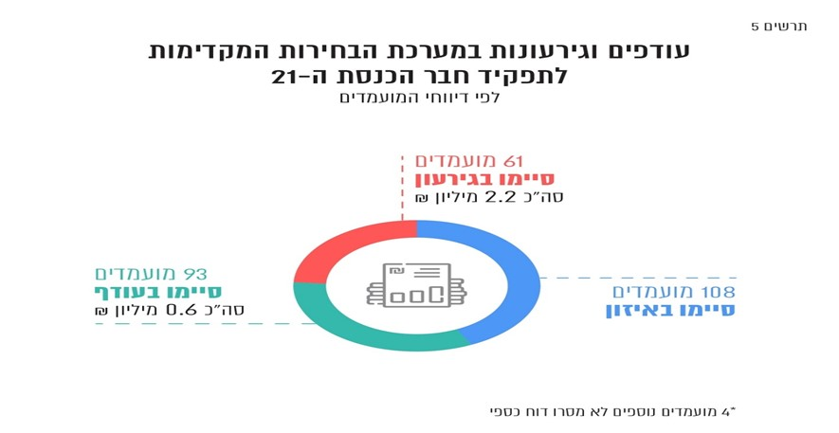
* למעט ארבעה מועמדים שלא מסרו דוח כספי.
29 מועמדים בבחירות לתפקיד חבר הכנסת העשרים ושתיים סיימו את מערכת הבחירות המקדימות שלהם באיזון או בעודף; הסכום הכולל של העודפים שנותרו בידם הוא 6,993 ש"ח.
סעיף 28ב(ה) לחוק קובע כי "היה למועמד גירעון בשל מימון התמודדותו בבחירות מקדימות אף אם בשלו לא חרג מתקרת ההוצאות המותרת לאותן בחירות מקדימות לפי סעיפים 28ח או 28ט, יכסה את הגירעון בתוך חמישה חודשים מתום תקופת הבחירות, ורשאי הוא להשתמש לשם כך בתרומות שקיבל לפי פרק זה לאחר אותן בחירות מקדימות ואולם לענין סעיף 28ו יראו תרומות כאמור כתרומה במסגרת הבחירות המקדימות הבאות".
כל המועמדים הודיעו כי כיסו את הגירעון באמצעות מימון עצמי או קבלת תרומות חוקיות מאחרים, למעט מועמד אחד שלא כיסה את הגירעון במועד הקבוע לכך בחוק.

נושאים בעלי היבטים עקרוניים
בדיקת חשבונותיהם של המועמדים העלתה כמה נושאים עקרוניים שעליהם מצאתי לנכון להרחיב את הדיבור.

מעורבות עוזרי שרים ויועצים פרלמנטריים של חברי כנסת בבחירות המקדימות
בחוקים שונים ובכלל זה חוק המפלגות נקבעו נורמות שונות שנועדו למזער ולצמצם שימוש פוליטי בנכסי ציבור, ובהן איסור השימוש בכספים, במיטלטלין ובמקרקעין של גוף מבוקר בקשר עם תעמולת בחירות, זאת לרבות נכסים שהעמידה המדינה לרשותו של שר, סגן שר או חבר כנסת.
עניין זה בא לידי ביטוי גם בהבחנה שנקבעה בנוגע לכוח האדם שהועמד לטובתם של חברי כנסת ושרים. כך למשל, מצד אחד, בהחלטת שכר חברי כנסת (הענקות ותשלומים), התשס"א-2001, נקבע כי הכנסת תממן עבור כל חבר כנסת העסקת שלושה יועצים פרלמנטריים, וכי היועץ הפרלמנטרי יסייע לחבר הכנסת במילוי תפקידו הפרלמנטרי בלבד, ולא יועסק על ידיו לצרכים אחרים. מצד שני, לפי החלטת ועדת השרים לענייני ביקורת המדינה רשאי שר לקבוע כי אחד או שניים מעוזריו ישמשו עוזרים פוליטיים, ושאר העוזרים של השר יהיו עוזרים מקצועיים.
בהנחיית היועץ המשפטי לממשלה מס' 1.1704 הובהר במפורש כי העוזרים המקצועיים "אינם רשאים, ככלל, לעסוק בפעילות פוליטית, אלא כשמדובר בפעילות מזדמנת ואקראית". לעומת זאת, העוזרים הפוליטיים "רשאים לסייע לשר או לסגן שר בפעילותם המפלגתית-פוליטית על מנת לפנות את מרב זמנם לעסוק בענייני משרדם". מקום מושבם העיקרי לא יהיה בתחומי משרדו של השר. לשם סיוע לשר בפעילותו המפלגתית- פוליטית ובעת שהם נמצאים במשרד, "הם זכאים לשימוש במשאבי המשרד ההכרחיים הדרושים לעבודתם, כגון חדר בלשכה ושירותי מזכירות וטלפון. מעבר לכך אין לאפשר שימוש במשאבי המשרד ואין לנצל פעילות זו כ'מסלול עוקף' לאיסור השימוש בנכסי הציבור". עוד נקבע בהנחיית היועץ המשפטי לממשלה כי "אין לגייס עוזר פוליטי (וכל שכן עוזר מקצועי) לפעילות פוליטית כללית במסגרת מפלגתו של השר".
מבקר המדינה כבר עסק בדוח קודם בסוגיית ההסתייעות בעוזרים במערכת בחירות מקדימות: "לרשותם של שרים וסגני שרים המתמודדים בבחירות המקדימות עומדים עוזריהם הפוליטיים, אשר ספק אם תפקידם כלל מלכתחילה מתן סיוע בעניין זה. מכל מקום, אי-הכללת שווי פעילותם של אותם עוזרים בחשבונותיהם של השרים וסגני השרים פוגעת בייחוד באפשרות לבחון את עמידתם של אלה בתקרת ההכנסות וההוצאות המותרת בחוק. כמו כן פוגעת אי-ההכללה בעקרון השוויון, מאחר שמועמדים אחרים שאין להם עוזרים פוליטיים צריכים לרכוש בכסף את השירותים, דוגמת ניהול מטה הבחירות, שקיבלו שרים וסגני שרים מעוזריהם הפוליטיים".
גם בביקורת הנוכחית הועלה כי עוזרי שרים שהתמודדו בבחירות המקדימות וכן יועצים פרלמנטריים של חברי הכנסת היו מעורבים במערכת הבחירות המקדימות ופעלו לקידום התמודדותם של אותם מועמדים שרים וחברי כנסת, וזאת בלי שהדבר בא לידי ביטוי בחשבונותיהם של המועמדים.
להתנהלות המתוארת יש השלכות בכל הנוגע למימון הליכי הבחירות המקדימות ולחובות הדיווח של המועמדים בנוגע למערכות הבחירות האמורות.
יצוין כי מאז נחקק תיקון 24 לחוק המפלגות בשנת 2018 נבחרי ציבור זכאים למימון הוצאות הבחירות שלהם מאוצר המדינה. קבלת שירותים מעוזרים פרלמנטריים ומעוזרי שרים ששכרם משולם מאוצר המדינה בלא ששווי שירותים אלה נשקף בחשבונותיהם של נבחרי הציבור מגדילה לכאורה את המשאבים העומדים לרשותם של נבחרי הציבור לעומת מועמדים אחרים שאינם זכאים למימון כאמור.
היכולת ליהנות משירותיהם של היועצים והעוזרים כמתואר במערכת הבחירות המקדימות בלא ששווי שירותים אלה נזקף בחשבונות המועמד היא, לכאורה, הטבה נוספת שממנה נהנים אך ורק שרים וחברי הכנסת, אותם נבחרי ציבור אשר בהוראות תיקון 24 לחוק נקבעה זכאותם לקבל מענק מאוצר המדינה למימון הוצאות הבחירות שלהם, בפרט בהעדר זקיפת שווי שירותים אלו בחשבונותיהם של השרים וחברי הכנסת.
נוכח הפגיעה בשוויון בין המועמדים והיתרון שממנו נהנים אותם שרים וחברי הכנסת לעומת המועמדים אחרים בהקשר זה (ובייחוד כאשר עסקינן בבחירות מקדימות מזכות, שבהן נבחרי הציבור זכאים למענק מאוצר המדינה), אני קורא למחוקק ליתן דעתו להסדרת הנושא ולבחון אפשרויות שונות לצמצום הפגיעה בשוויון.

אי-שמירת אסמכתאות לגבי הוצאות שהוצאו בידי אחר
בחוק נקבע, בין היתר, כי הוצאה שהוציא אדם או חבר בני אדם, מואגד או שאינו מואגד, למימון מערכת הבחירות של המועמד, "רואים אותה כהוצאה שהוצאה על ידי המועמד לאותה מטרה".
לפי ההנחיות על המועמדים לשמור אסמכתאות המעידות על השלמות והנכונות של רישומי ההוצאות בחשבונותיהם, לרבות אסמכתאות לגבי הוצאות שהוצאו לטובתם בידי אחר מכוח התקשרות כוללת. בביקורת הנוכחית הועלה כי 26 מועמדים התקשרו עם נותן שירות לשם קבלת שירות תמורת סכום כולל, דוגמת ניהול קמפיין, ומתן השירות היה כרוך בביצוע הוצאות שונות עבור אותם מועמדים, בסך כולל של 1,483,746 ש"ח. אולם בחשבונותיהם של אותם המועמדים לא פורטו ההוצאות שהוציא עבורם נותן השירות וסכומן, ולא נשמרו אסמכתאות להוצאות אלה. רק לאחר פניות חוזרות ונשנות של עובדי משרדי והבהרה כי אי-המצאתם של מסמכים כאמור עלולה להיות כרוכה בעיצום כספי, המציאו רוב המועמדים מסמכים נוספים שאפשרו לוודא את שלמותם ונכונותם של הרישומים בדוח הכספי ואת התאמת התמורה לשירות שניתן בפועל.
מבקר המדינה כבר עסק בנושא זה בעבר בקבעו כי "על מועמד אשר מתקשר לקבלת שירות הכרוך בהוצאות שונות תמורת סכום כולל, חלה חובה לרשום במערכת חשבונותיו את פרטי כל אחת מההוצאות שהוצאו עבורן ואת סכומיהן ולשמור אסמכתאות בגין הוצאות אלה, בדרך שתאפשר לזהותן ולאמתן. נוסף על כך על המועמד לציין בחשבונותיו לגבי כל אחת מההוצאות האמורות כי הוצאה בידי אחר. זאת ועוד... על המועמד לרכז בתיק נפרד את הסכם ההתקשרות עם נותן השירות האמור, את החשבוניות והקבלות בגין התשלום ששולם לו, ואת כל האסמכתאות בגין ההוצאות שהוציא נותן השירות".
נוכח האמור, אני חוזר ומדגיש כי על המועמדים להקפיד על עריכת הסכמים מפורטים ומלאים ועל שמירת אסמכתאות לגבי הוצאות עבור שירותים הקשורים לבחירות שרכש עבורם נותן השירות. בכלל זה על המועמדים לשמור חשבוניות, קבלות ודוחות פעילות המתארים את השירות שניתן.

פרסומים באינטרנט וברשתות החברתיות
סעיף 6 להנחיות קובע כי: "לכל רישום במערכת החשבונות צריך שתהיה אסמכתה המעידה על מהימנותו ושלמותו של הרישום, וממנה ניתן ללמוד על פרטי הפעולה שבגינה נעשה הרישום".
סעיף 25(א) להנחיות קובע כי "המועמד ירכז את פרסומיו בכל עיתון בתיק נפרד ויתייק בו את הפרסומים בסדר כרונולוגי; פרסומים שלא פורסמו בעיתון ירוכזו בתיק נפרד [אחר], יסודרו לפי שם ספק הפרסום ויתויקו בסדר כרונולוגי"; סעיף קטן (ב) קובע כי לכל פרסום או סדרת פרסומים יצורפו המסמכים המפורטים בסעיף.
בחשבונותיהם של רוב המועמדים נכללו הוצאות בגין פרסום באתרי אינטרנט וברשתות חברתיות דוגמת פייסבוק, גוגל, יוטיוב ואחרים. בחלק מהמקרים לא היו בידי המועמדים מסמכים המפרטים את שמות הפרסומים, מועדי פרסומם ועלות כל אחד מהם, ולכן לא היה אפשר לבחון בדרכי ביקורת מקובלות את התאמת התמורה ששולמה להיקף הפרסומים בפועל, ולא היה אפשר לאמת את שלמותם ומהימנותם של הרישומים בחשבונות בתחום זה.
כדי לאפשר ביקורת, וכן בקרה בידי המועמד, על המועמד לקבל דוח המפרט את הפרסומים שהועלו לרשת לסוגיהם, תקופת הפרסום של כל פרסום הכלול בדוח ועלותו. סך העלויות החודשי, על פי הדוח האמור, יוצג בהלימה לתשלום הכולל לאותו נותן שירות אשר נרשם בחשבונות המועמד. נוסף על כך, על המועמד לצרף לכל דוח כאמור את העתקי הפרסומים הרלוונטיים שנכללו בו.
לאור ריבוי ההתקשרויות לרכישת פרסומים במרחב האינטרנט וברשתות החברתיות, על המועמד לשמור בידיו אסמכתאות הולמות שיאפשרו, באמצעי ביקורת מקובלים, לקשר בין הפרסומים באינטרנט וברשתות החברתיות לבין עלותם כפי שנרשמה בחשבונותיו.

אי-חיוב השבת מענק שקיבל מועמד בבחירות מקדימות מזכות אף שלא הוגש דוח כספי
סעיף 28כה1(א) לחוק קובע: "מצא מבקר המדינה כי מועמד עשה אחת מאלה, יעביר המועמד לאוצר המדינה, בתוך שלושים ימים מיום שהודיע לו על כך מבקר המדינה, סכום כמפורט להלן, לפי העניין: ... (5) לא מסר מועמד דוח לפי סעיף 28כב - סכום שגובהו 30% מסך הוצאות הבחירות שהיה רשאי להוציא לפי סעיף 28ח".
לפי החוק, למועמד זכאי יש זכות לקבל מאוצר המדינה מענק בסכום תקרת ההוצאות למימון התמודדותו. זכות זו הוקנתה גם למועמד שאינו מועמד זכאי אשר היה לחבר הכנסת במועד המפורט בחוק.
החוק אינו עוסק במפורש במצב שבו מועמד שקיבל מענק מאוצר המדינה אינו מגיש דוח כספי על הוצאות הבחירות שלו. לפי נוסח החוק הנוכחי, מועמד שקיבל מענק בסכום תקרת ההוצאות ולא הגיש דוח כספי, יוכל מבקר המדינה להורות לו להעביר לאוצר המדינה סכום ששיעורו 30% מתקרת ההוצאות בלבד.
מדובר בתוצאה בלתי סבירה שלא ניתן להשלים עימה. לא זו בלבד שבאין דיווח למבקר המדינה נמנעה ביקורת על שימוש המועמד בכספי ציבור, הרי שהמבקר יהיה מוסמך לחייב את המועמד להעביר לאוצר המדינה, על פי הסמכות שהוקנתה לו בחוק, לכל היותר 30% מהסכום שהעמידה המדינה לשימושו כמענק.
מוצע כי המחוקק יפעל לתיקון החוק ויקבע בו במפורש כי על מועמד שלא הגיש דוח כספי תחול החובה להשיב לאוצר המדינה את מלוא כספי המענק שקיבל, וזאת נוסף על סמכות מבקר המדינה להורות לו להעביר לאוצר המדינה סכום ששיעורו 30% מהתקרה בשל אי-הגשת דוח כספי כמתחייב בחוק.

דוח על תוצאות ביקורת חשבונות המועמדים בבחירות המקדימות לתפקיד יו"ר המפלגה במפלגות "הליכוד", "העבודה" ו"מרצ"

רקע
בחודשים יוני-דצמבר 2019 התקיימו בחירות מקדימות לתפקיד יו"ר המפלגה במפלגות האלה: "הליכוד - תנועה לאומית ליברלית" (להלן - הליכוד), "מפלגת העבודה הישראלית" (להלן - העבודה) ו"מרצ". בבחירות האמורות נבחרו בנימין נתניהו, עמיר פרץ וניצן הורוביץ ליושבי הראש של אותן המפלגות (בהתאמה).
עניינו של דוח זה הוא ממצאי הביקורת לגבי חשבונות המועמדים בבחירות המקדימות האמורות.

המסד הנורמטיבי
על מערכת בחירות מקדימות חלות הוראות פרק ב' לחוק המפלגות, התשנ"ב-1992 (להלן - החוק או חוק המפלגות), וכן הנחיות מבקר המדינה לפי חוק המפלגות, בדבר ניהול מערכת החשבונות ודיווח בבחירות מקדימות, התשס"ט-2008 (להלן - הנחיות מבקר המדינה או ההנחיות).
על פי סעיף 28א לחוק, "תקופת בחירות" היא אחת מאלה: (1) תקופה שתחילתה ביום ההחלטה של מפלגה על קיום בחירות מקדימות וסופה בתום 14 ימים לאחר יום הבחירות המקדימות.
(2) לעניין מועמד לתפקיד של יושב ראש המפלגה, ראש הממשלה, שר או חבר הכנסת - גם תקופה שתחילתה ביום הקובע כהגדרתו בחוק מימון מפלגות, התשל"ג-1973 (להלן - חוק מימון מפלגות), וסופה בתום 14 ימים לאחר יום הבחירות המקדימות.
על פי סעיף 1 לחוק מימון מפלגות, היום הקובע הוא "כל אחד מאלה, לפי העניין... בבחירות המתקיימות על פי חוק התפזרות הכנסת כאמור בסעיף 34 לחוק יסוד: הכנסת - היום השלישי אחרי תחילת אותו חוק".
מועמד, לפי סעיף 28א לחוק, הוא "מי שהוא נבחר הציבור או מי שהכריז על עצמו כמועמד, או הודיע ברבים, בעל-פה או בכתב, במפורש או על דרך התנהגות, על כוונתו להתמודד בבחירות מקדימות".
על פי הוראות החוק, חלה על כל מועמד החובה להגיש למבקר המדינה דוח על הפעילות הכספית הקשורה לבחירתו או הודעה ולפיה לא היו לו הכנסות והוצאות.
סעיף 28כד(א) לחוק קובע כי על מבקר המדינה למסור ליושב ראש הכנסת, לרשם ולמוסד לביקורת של המפלגה דוח על ביקורת מערכת החשבונות של מועמדי המפלגה בבחירות המקדימות.

נתונים כללים
דוח זה כולל כאמור את תוצאות הביקורת על חשבונות המועמדים לתפקיד יו"ר המפלגה בבחירות המקדימות שהתקיימו במפלגות הליכוד, העבודה ומרצ. להלן פרטים על מערכות הבחירות:
לוח 4: נתונים על מערכות הבחירות המקדימות לתפקיד יו"ר המפלגה
המפלגה | יום הבחירות | תקופת הבחירות | מספר המועמדים
מרצ | 27.6.19 | 11.7.19-2.6.19 | 2
העבודה | 2.7.19 | 16.7.19-2.6.19 | 4
הליכוד | 26.12.19 | 9.1.20-12.12.19 | 2

עיקרי הממצאים
על פי החוק מופקד מבקר המדינה על ביצוע ביקורת בנושא מערכת החשבונות של המועמדים בבחירות המקדימות. בביקורת זו נבדק אם המועמדים קיימו את הוראות החוק ואת ההנחיות שקבע מבקר המדינה, בין השאר בנושאים האלה: הגשת דוחות כספיים ומסירת הודעות למבקר המדינה, עמידה בתקרת ההוצאות וההכנסות, עמידה בהוראות הנוגעות לקבלת תרומות ולהוצאות, כיסוי הגירעון, קבלת הלוואות וניהול מערכת החשבונות.
בסעיף 28כה1 לחוק נקבעו סמכויות מבקר המדינה בדבר קביעת הסכומים שעל מועמד להעביר לאוצר המדינה בגין אלה: קבלת תרומות בניגוד לחוק, הוצאות בחירות בסכום העולה על הקבוע בחוק או הוצאות אסורות לפי החוק, אי-הגשת דוח או הגשתו באיחור ואי-מילוי ההוראות שנקבעו בחוק או בהנחיות מבקר המדינה בעניין ניהול מערכת החשבונות של מועמד - הכול בהתחשב בנסיבות של כל מקרה.
לאחר שקיבלתי מהמועמדים את תגובותיהם על תוצאות ביקורת חשבונותיהם וקיימתי בירורים נוספים, קבעתי כי שבעה מועמדים קיימו את הוראות החוק ואת הנחיות מבקר המדינה, ואילו מועמדת אחת לא קיימה את הוראות החוק, הגם שכפי שיפורט חריגתה קטנה ולפיכך לא הוטל עליה עיצום כספי .
החלטתי לגבי כל אחד מהמועמדים מובאת בקישור "דוחות פרטניים על תוצאות ביקורת החשבונות של המועמדים".

הכנסות והוצאות
על פי דיווחי המועמדים הסתכמו הכנסותיהם במערכות הבחירות המקדימות לתפקיד יו"ר המפלגה ב-5,972,347 ש"ח והוצאותיהם ב-5,663,370 ש"ח.

תקרת ההכנסות וההוצאות
החוק קובע תקרה לתרומות שמותר למועמד לתפקיד יו"ר מפלגה לקבל ולהוצאות שמותר לו להוציא. התקרה נקבעת בהתאם למספר בעלי זכות הבחירה.
להלן פרטים על מספר בעלי זכות הבחירה בבחירות המקדימות לתפקיד יו"ר המפלגה בשלוש המפלגות ועל תקרת ההוצאות:
לוח 5: תקרת התרומות וההוצאות במערכות הבחירות לתפקיד יו"ר המפלגה
המפלגה | מספר בעלי זכות הבחירה | תקרת ההוצאות והתרומות  (ש"ח)
הליכוד | 116,034 | 1,991,992
העבודה | 65,370 | 1,322,350
מרצ | 1,044 | 41,300

מועמדת אחת חרגה מתקרת ההוצאות בסכום של 488 ש"ח;
יתר המועמדים לא חרגו מתקרת ההוצאות.

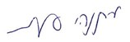
מתניהו אנגלמן
מבקר המדינה
ונציב תלונות הציבור

ירושלים, שבט התשפ"א
פברואר 2021

מפלגת זהות לא התמודדה בבחירות לכנסת העשרים ושתיים.
ס"ח 2680 תשע"ח, עמ' 98.
הצ"ח הכנסת 737 התשע"ח, עמ' 10.
למעט ראש רשות מקומית או חבר מועצת רשות מקומית.
בתנאי שהגיש בקשה לחשבות הכנסת.
למעט תרומות עצמיות ומבני משפחה בסכום שאינו עולה על תקרת ההוצאות המותרת.
למעט לגבי מועמדים בבחירות מקדימות מזכות שביום מסירת ההודעה על מועד הבחירות מספר בעלי זכות הבחירה במפלגתם קטן מ-5,000. לגבי מועמדים אלה תחול תקרת ההוצאות הרלוונטית לבחירות לא מזכות.
על פי בקשה שתוגש לחשבות הכנסת ובכפוף להפקדת ערבות בנקאית בסכום ההלוואה.
מועמד שהיה לחבר הכנסת אשר קיבל הלוואה יהיה פטור מהחזרתה, ויתרתה תנוכה מהמענק המגיע לו.
חוק התפזרות הכנסת העשרים, התשע"ט-2018, ס"ח 2766, עמ' 86.
חוק התפזרות הכנסת העשרים ואחת, התשע"ט-2019 , ס"ח 2784, עמ' 334
סעיף 28כב(א)(2) לחוק קובע כי "מבקר המדינה רשאי להאריך את התקופות האמורות בפסקה (1), אם סבר כי קיימים טעמים מיוחדים המצדיקים זאת, ובלבד שסך ההארכות לא יעלה על ארבעה שבועות".
או גוף אחר במפלגה שהוסמך לכך.
מבקר המדינה, דוח על תוצאות ביקורת החשבונות של המתמודדים בבחירות המקדימות במפלגות השונות על מועמדות מטעמן לתפקיד חבר הכנסת התשע עשרה (2013), עמ' 29, 50; דוח על תוצאות ביקורת החשבונות של המתמודדים בבחירות המקדימות במפלגות השונות על מועמדות מטעמן לתפקיד חבר הכנסת העשרים (2015), עמ' 33.
שסך ההוצאות בהן עולה על 100,000 ש"ח.
מועמד אחד בבחירות לתפקיד חבר הכנסת העשרים ושתיים סיים את מערכת הבחירות המקדימות שלו בגירעון בסך 49 ש"ח.
סעיפים 28כה3 ו-28כו(ד) לחוק המפלגות; סעיף 2א לחוק הבחירות (דרכי תעמולה), התשי"ט-1959.
במקרים המנויים בסעיף 40ח להחלטה ניתן יהיה להעסיק יועץ פרלמנטרי רביעי.
החלטה בנושא מינוי והעסקה של עובדים במשרות אמון בלשכות השרים מיום 11.10.95 (בק/97),
סגן שר רשאי לקבוע עוזר אחד בלבד כעוזר פוליטי.
כגון נהג, עובדי מזכירות, מנהל לשכה, עוזרים ויועצים אחרים.
מבקר המדינה, דוח על תוצאות ביקורת החשבונות של המתמודדים בבחירות המקדימות במפלגות השונות על מועמדות מטעמן לתפקיד חבר הכנסת העשרים (נובמבר 2015), עמ' 46 - 48.
שם, עמ' 49.

